测试机规格要求
一、产品综述
1、此线材综合测试仪是专用于各种线缆、线束和排线品质及连接可靠性检验的线材参数测试系统。
2、该系统适用于检测双端都有端子并且两端都可以完全导通的端子线、USB数据线（无空脚，标准双端导通的）、电脑周边线、排线及连接器等各种电子线缆产品，在制程中的电气品质。
3、在线快速检测线束短路、开（断）路、单个线路回路阻值、错位等电气特性。
4、屏幕可显示结果，如果全部线束测试通过，即显示PASS，如果不通过，显示对应的PIN位数和不良现象；

二、注意事项：
1、本仪器适用做标准测试（即可测试无空脚，标准双端导通的，A、B端有端子并且双边可以导通测试的线材）。
2、当测试有异常时，可用探针找点功能查看治具是否完好。
3、所有测试数据有记录，并上传云端；

- 技术参数
树莓派部分说明：
- 用树莓派（以下简称主机）P4模组（带WIFI）+LCDM显示屏；
- 主机WIFI上传测试数据云端（提供API）；
- 主机使用QT5.0或以上开发界面和测试程序；
- 主机使用RJ45/CAN/485与外部测试装备进行通讯（以下简称“设备”），读取结果并记录（以下简称“数据”）；
- 主机可读取CSV或EXCLE格式档案（以下简称“编码”），带MYSQL和SQLite；
- 主机可被远程控制，存取档案、更改或更新编码档。当更改编码档后，无需再DEBUG即可使用；
- 主机把读取外部测试装备的产品数据与编码一比一的核对，然后把对比结果记录，以下简称“结果”；
- 如果结果是可以的，屏幕显示PASS，主机发送OK信号给设备，设备会显示绿灯，主机通过第4点所提通讯发送打印结果给打印机，打印机列印标签（标签内容见下表）；
- 如果结果是不可以的，屏幕显示对应的PIN位信息，如：C1-1 OPEN，主机发送NG信号给设备，设备会显示红灯，以警示；
- 所有通讯标准会做表格，逐一列出清单以供参考；
- 界面尽量用简约，到时会给出大概方向；

MCU部分说明：
部件说明：

1、后面4组接口输入+输出，每个接口是78PIN，用64PIN，64*4=256PIN，共128对；
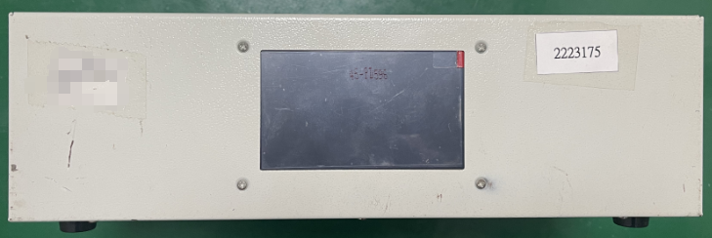
2、LCD模组显示，触屏功能，可设置各种功能和参数；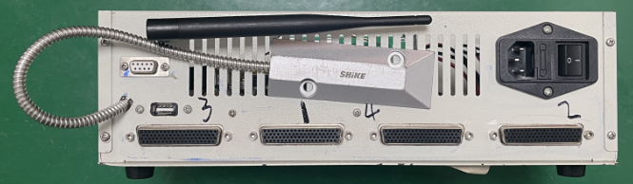
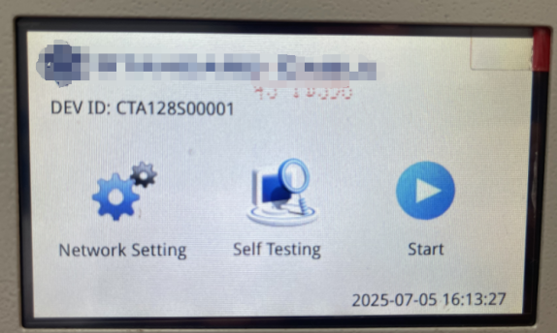
3、
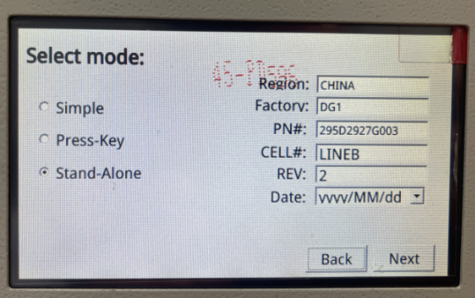

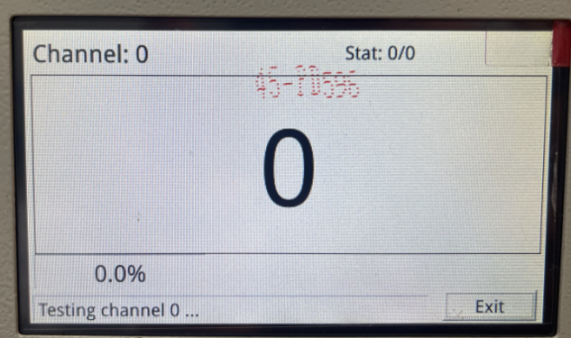
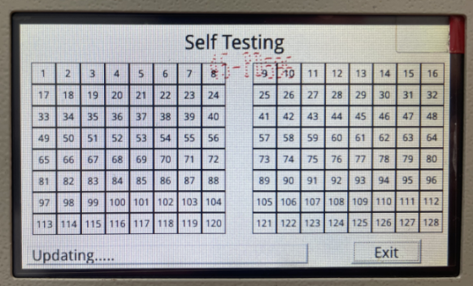
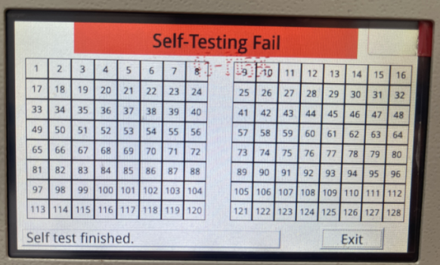
四、操作步骤：
- 接上电源，并开启背部电源开关，电源指示灯亮，仪器屏幕出现Waiting Rreading Connecting Cable（待读取线束）。

2、在A、B端插上40P排线，连接好要被测试线材的测试治具。

3、将被测试线材分别插入A、B端，并确认双端所有线束的点位均连接良好。

4、按“读取键”学习完成后，再按“读取键”后可对读线资料进行查看连接资料，屏幕会出现LINE，A：**TO B：**，每按“读取”键一次即只可查看一组接线资料，直到查看完为止；（注：仪器读取一款样品线后，如果每次测试都是这款线束，下次开机不用插样品线，直接按读取就能调出测试依据，之后就可以直接测试。如果测不同款的线束，需要重新拿一条样品线让仪器读取，这样就可以测不同款的线了）。

5、读线无误后，拨下样品线材开始测试，本仪器连续测试时不需重复按“读取”键，可直接导通测试，屏幕出现“PASS：A：**TO B：**”并“嘟”声时，表示良品。

6、如测试过程中出现开路、短路或者错位，屏幕会出现“ERROR：OPEN A：** B：**”错误红灯亮，**会显示为具体的脚位，同时不会出现任何声音，表示该线材为不良品（OPEN表示开路、SHORT表示短路、LOCATION表示错位)。

7、新增仪器清零功能，长按读取键三秒，仪器出现 TESTER RESTART画面，就可以松开按键,这个画面的英文意思是测试仪重启，释放按键，此时就重新读取新的样品线就可以，如果还是要测原来的线，按一下读取键调取原先的数据就可以调取原先的数据直接测试。

注意：CT-9909-40具备统计合格线束数量功能，合格线束统计数量的最大数量是99999条,超过了就要清零。仪器重启，合格线束的统计数量也会清零。CT-9809不带合格线束数量统计功能。

电子线束工作原理
- 设备
  - 二组排线，共1-n......和1’-n......
  - 接线方式，先定义排线。
举例：
    - 如需测3根电子线束，首先把1，2，3拉出线并接端子座，以供端子线接插；
    - 然后，把1’，2’，3’拉出线并接端子座，以供端子接插；
    - 最后，把4’拉出线接到最后一个点n，短接后，机器就通过这个短接识别后，测试检查会自动到第3根检测完成后，做结果处理，如PASS，或NG；
- 主机
  - 通过232信号读取设备上述连接信息，进行处理当前被测线束的状态；
  - 测试结果只有点对点的逻辑，如连接可以识别通过，如果连接不行，显示“1-1”，代表1和1’无接通。其它线序同理；
  - 无法测试1-1’和2-2’之间的逻辑，也就是说，如果1-1’和2-2’短路，测试机也是TEST OK；
  - 但有一拖几的接线做法。
举例：
    - 如需测3根电子线束，其中1-1’和2-2’+3’;
    - 首先把1，2拉出线并接端子座，以供端子线接插；
    - 然后，把1’，2’，3’拉出线并接端子座，以供端子接插；
    - 最后，先把2和3在夹具上短接，再把4’拉出线接到最后一个点n，短接后，机器就通过这个短接识别后，测试检查会自动到第3根检测完成后，做结果处理，如PASS，或NG；
*换句话说，3线是通过2来与2’和3’联通测试的。所以，这种设行无法检测1是否与2短路，2是否与3短路。

